EXMO. SR. PRESIDENTE DA CÂMARA MUNICIPAL DE SUMARÉ,

Solicito, por meio da presente indicação, ao Exmo. Prefeito do Munícipio de Sumaré, Sr. Luiz Alfredo Castro Ruzza Dalben, que seja determinado à Secretaria competente que proceda, em caráter de urgência, o envio de fiscalização e averiguação para posterior notificação do proprietário do terreno situado à Rua Oscar de Assis, numeral 181, no bairro Jardim Santa Madalena, para que o mesmo providencie a retirada dos entulhos ali existentes.
A indicação visa atender aos reclamos dos moradores das proximidades, uma vez que o referido terreno se encontra abandonado, repleto de entulhos depositados de forma irregular, situação que põe em risco a saúde e o bem estar das pessoas, além de comprometer o aspecto visual, conforme é possível notar na foto abaixo.
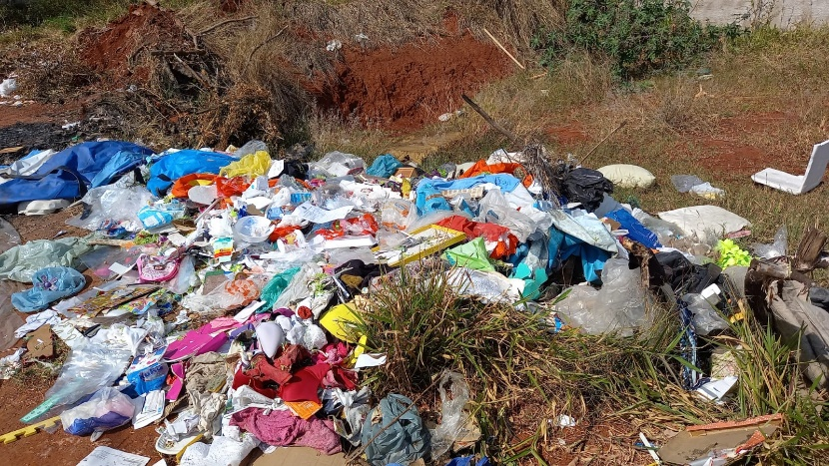
Certo da apreciação de Vossa Excelência, antecipo meus agradecimentos.
Sala das Sessões, 13 de agosto de 2021.

SILVIO C. COLTRO
VEREADOR
Partido Liberal – PL

